№ п/п | Наименование товара, работ, услуг | Ед. изм. | Кол-во | Технические, функциональные характеристики
 |  |  |  | Показатель (наименование комплектующего, технического параметра и т.п.) | Описание, значение
1 | Стол для  армрестлинга  (ИЭ-15)  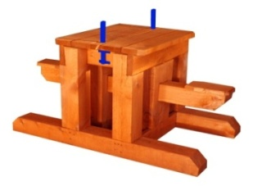 | Шт. | 1
 |  |  |  | Высота (мм) | 900
 |  |  |  | Длина (мм) | 1400
 |  |  |  | Ширина (мм) | 900
 |  |  |  | Применяемые материалы
 |  |  |  | Опорные стойки | в кол-ве 4шт, выполнены из бруса естественной сушки 100*100мм, с покрытием антисептиком "Акватекс". ГОСТ Р 52169-2012
 |  |  |  | Столбы | в кол-ве 6 шт, выполнены из бруса естественной сушки 100*100мм, с покрытием антисептиком "Акватекс". ГОСТ Р 52169-2012
 |  |  |  | Сиденье | в количестве 1шт., выполнено из бруса естественной сушки с накладками из доски с покрытием антисептиком "Акватекс" ГОСТ Р 52169-2012
 |  |  |  | Столешница | в кол-ве 1шт, выполнена из доски естественной сушки с покрытием антисептиком "Акватекс" ГОСТ Р 52169-2012
 |  |  |  | Ручки | в кол-ве 2шт, выполненны из металлической трубы с покраской порошковой краской. ГОСТ Р 52169-2012
 |  |  |  | Материалы | Деревянный брус и доска выполнен из сосновой древесины естественной сушки с покрытием антисептиком "Акватекс", металл покрыт порошковой термопластичной краской, саморезы по дереву.  ГОСТ Р 52169-2012

